Фирсова Ольга Сергеевна
Студентка (бакалавриат)
Филологический факультет
Смоленский государственный университет
Olga Firsova
Student (Bachelor of Education)
Philological faculty
Smolensk State University
folga97@gmail.com
Стилистические средства, репрезентирующие символы американской
поп-культуры в творчестве Элизабет В. Грант
Stylistic Devices Representing Symbols of American Pop-culture in the Lyrics of Elizabeth W. Grant

В статье анализируются особенности использования стилистических средств, репрезентирующих символы американской поп-культуры в песенном дискурсе американской певицы-песенника Элизабет Вулридж Грант. Данные средства помогают автору создавать яркий и в то же время легко узнаваемый образ США в мировой культуре, их доминантная аллюзивная составляющая усиливает интертекстуальную и, часто, поэтическую ценность рассматриваемых текстов.
Ключевые понятия: песенный дискурс, культурный код, аллюзия.

The article deals with peculiarities of using stylistic devices representing symbols of American pop culture by American songwriter Elizabeth Woolridge Grant in her lyrics. The author uses these means to create both bright and recognizable image of the US in the world culture. Allusions are predominant, amplifying intertextual and often poetic value of the analysed lyrics.
Key words: lyrics discourse, cultural code, allusion.

Поэтическую ценность песенных текстов часто недооценивают, так как песни являются не стихотворениями в чистом виде, а поликодовыми текстами, и особую роль во влиянии на адресата оказывает также звуковой канал подачи информации. Иногда звуковой канал может быть даже значительнее вербального. Тем не менее, произведения многих поэтов-песенников интересны именно с точки зрения языкового построения текста и его стилистического оформления. О постепенном изменении отношения к песенному дискурсу свидетельствует тот факт, что в 2016 году Нобелевскую премию по литературе получил именно поэт-песенник из Америки Боб Дилан за «создание новой поэтической выразительности в рамках американской песенной традиции — for having created new poetic expressions within the great American song tradition» (2).
Несмотря на частую ориентацию на массовую культуру, тексты песен некоторых авторов благодаря умелому использованию стилистических средств могут демонстрировать высокий уровень символизма. Символ — ключевое для поэзии понятие, в широком смысле его трактуют как некую обобщенную категорию, связанную с ассоциативностью и образностью, что позволяет подвести под это понятие почти все образные средства языка, вплоть до сравнения (Заулина, 2005). В настоящее время большинство исследователей концентрируют своё внимание на изучении его свойств и функционировании в различных видах художественного дискурса, что представляется оправданным и научно перспективным (Харитонова, 2014). Символы привлекают создателей песенных текстов своей ёмкостью и краткостью, что позволяет создать яркий образ, используя минимальное количество слов, а это одна из ключевых особенностей построения поэтического текста.
Ярким примером талантливого использования символов с целью популяризации собственных произведений является поэт-песенник Элизабет Вулридж Грант, известная под псевдонимом Лана Дель Рей. Тексты созданных ею песен полны стилистических средств, репрезентирующих символы американской поп-культуры. Наряду со стилизованным под ретро музыкальным и завораживающим голосовым сопровождением это помогло её творчеству завоевать любовь публики и мировое признание.
Корпус анализируемых песенных текстов составили 82 песни из 5 студийных альбомов Грант (2010-2017). Как видно из приведённого ниже графика, наибольшее количество стилистических средств, имеющих отношение к поп-культуре, было использовано ею во втором альбоме, Born to Die, благодаря которому она приобрела мировую известность и вызвала устойчивый интерес музыкальных критиков и даже филологов.
График 1.
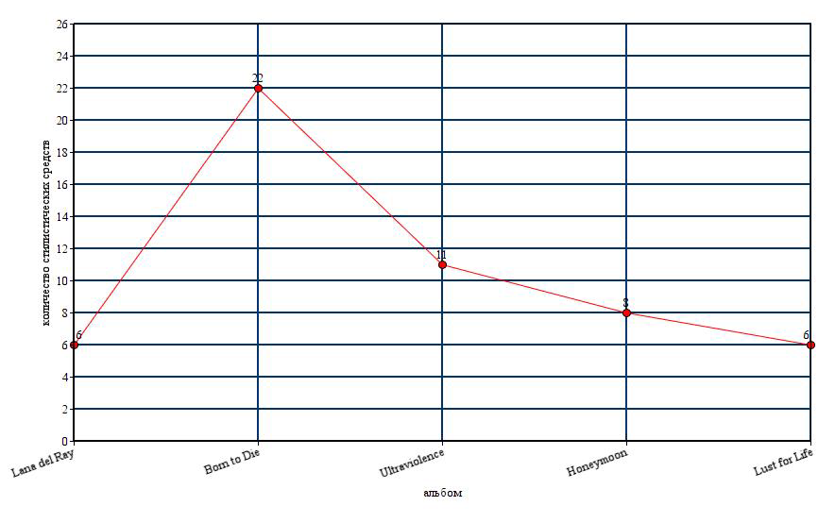
Часто в качестве символов в своих песнях она использует топонимы, например: “I’m a Brooklyn baby”, “He doesn’t mind I have a Las Vegas past”, “Coney Island queen” (Del Rey, 2019). Эпитеты Brooklyn и Coney Island в контексте лирического повествования предлагают слушателям яркие коннотации: оба служат для описания «культурного прошлого» девушек, связанного с этими районами Нью-Йорка. В то же время, при помощи эпитета Las Vegas передается явная негативная окраска (he doesn't mind). Становится очевидно, что образ жизни, который вела лирическая героиня в прошлом, может стать причиной осуждения ее возлюбленного, и она благодарна ему за отсутствие подобных упрёков.
Другим частотным примером репрезентации ярких символов американской поп-культуры может служить антономазия, особенно усиленная сравнением: “I stand proud and strong like Lady Liberty” (Del Rey, 2019), “I’m living like Jim Morrison” (Del Rey, 2019). Антономазия в данном случае позволяет создать яркие и одновременно противоположные примеры описания образа жизни или переменчивого настроения лирической героини, используя минимальное количество лексических единиц.
Образы статуи свободы (ее «обещания» лучшей жизни) и Джима Моррисона (его тяги к саморазрушению) — части легко узнаваемого в мире американского культурного кода. Упоминание этих образов вызывает у знающих данный код определённый ряд ассоциаций, способствующий комплексному пониманию заложенного автором значения, что, в свою очередь, избавляет поэта от необходимости использования описательных средств языка, которые бы неизбежно увеличили объём произведения, что может быть фатально для песенных текстов.
Репрезентирующие символы американской поп-культуры топонимы и антономазия у Грант составляют 14% от всех проанализированных стилистических средств, уступая по частотности только аллюзиям. Именно многочисленные аллюзии в ее песнях Грант превращают данные тексты в многоплановую интертекстуальную конструкцию, обогащая культурологическую составляющую данного дискурса. Использованные Грант аллюзивные символы мы разделили на 4 группы и представим далее по убыванию их количественного выражения:
1. Аллюзии, отсылающие к музыкантам (28% от всех проанализированных стилистических средств)
Данная группа является самой многочисленной: больше всего Грант упоминает именно своих коллег по творчеству, снискавших статус легенд музыкальной поп-культуры, например: Эми Уайнхаус и Уитни Хьюстон: “I'm doing it for all of us who never got the chance, for Amy and for Whitney” (Del Rey, 2019), предостерегая себя и слушателей от сгубивших их зависимостей (алкоголь и наркотики). Герои ее песен обсуждают культового для американцев исполнителя Брюса Спрингстина (Bruce Springsteen), обладателя 20 «Грэмми» и других музыкальных наград, часто упоминающего культуру Америки в своих рок-балладах, а также группу Eagles c ее меланхоличной культовой композицией Hotel California и др.
2. Аллюзии, отсылающие к Голливуду (24% от всех проанализированных стилистических средств)
В песне “Body Electric” Грант упоминает Элвиса Пресли и Мэрилин Монро, указывая на их актерскую и певческую ипостась и называя их своими родителями: “Elvis is my daddy, Marylin’s my mother” (Del Rey, 2019), так она признает их «кинематографическое» влияние на свое духовное становление. В этой же песне она обыгрывает знаменитую сточку из песни Монро: “Diamonds are my bestest friend” (Del Rey, 2019), освежая ее восприятие стилистически маркированной лексемой bestest, супер-суперлативной (super-superlative form) формой современного американского сленга (в корпусе песен Грант форма bestest обнаружена 4 раза).
А в песне “Blue Jeans” оживает образ американской иконы-стиля и «анти-героя» Джеймса Дина, на которого похож бунтарь — возлюбленный героини:
“Blue jeans, white shirt,
Walked into the room you know you made my eyes burn.
It was like, James Dean, for sure,
You’re so fresh to death and sick as ca-cancer
You were sorta punk rock, I grew up on hip hop
But you fit me better than my favorite sweater.” (Del Rey, 2019).
Здесь мы наблюдаем конвергенцию синтаксических и лексических стилистических приемов, в частности: номинативные предложения, задающие завораживающий ритм, эллипсис, усиленная гиперболой глагольная метафора (you made my eyes burn) и пять усиленных другими средствами выразительности сравнений (с антономазией в like James Dean, с катахрезой в so fresh to death, с морфемной редупликацией в sick as ca-cancer, с разговорной формой sorta в sorta punk rock, метафорой с "пикантным" смыслом fit me better than my favorite sweater), контекстуальной антитезой punk rock — hip hop. Именно за такие частотные аллюзии, отсылающие к американской поп-культуре 1950–1960-х гг., критики стали часто приписывать текстам Грант легко узнаваемый «ретро кинематографический» стиль.
3. Аллюзии, отсылающие к американским ценностям (21% от всех проанализированных стилистических средств)
Американская мечта — легко узнаваемый в мире символ американской культуры, но Грант использует ее как метафору разочарования в песне “Radio”: “American dreams came true somehow” (Del Rey, 2019), снижая степень её идеализации. Схожая идея используется и в песне “Without you”: “We were two kids, just tryin' to get out, lived on the dark side of the American dream” (Del Rey, 2019). Здесь опять же постулируется обманчивость этого привычного американского символа.
Также интересным примером является метафора “Tell me I’m your National Anthem” (Lana Del Rey, 2019), использованная Грант в композиции “National Anthem” как желание лирической героини услышать подтверждение своей значимости из уст возлюбленного.
При этом происходит перекодировка значения символа, из-за его негативной коннотации, из-за «приземляющего» данное понятие контекста: “Money is the anthem of success […] Don't you know who you're dealing with? Um, do you think you'll buy me lots of diamonds? Tell me I'm your National Anthem” (Del Rey, 2019).
4. Аллюзии, отсылающие к литературе (13% от всех проанализированных стилистических средств)
Грант близок образ набоковской Лолиты: многие из её песен посвящены отношениям лирической героини с мужчинами намного старше её по возрасту, что подкрепляется цитатой из этого романа: “Light of my life, fire of my loins" (Набоков, 2019) в песне "Off to the Races", а также более завуалированной аллюзией “Baby, put on heart-shaped sunglasses” (Del Rey, 2019) в песне Diet Mnt Dew — знаменитые очки Лолиты к постеру снятой Кубриком экранизации «Лолиты» 1962 г. Для репрезентации доверчивого и наивного характера лирической героини Грант цитирует известные слова Бланш из пьесы «Трамвай Желание» Т. Уильямса: “Relying on the kindness of strangers” (Williams, 2019), для описания чувственности — название знаменитой поэмы Уолта Уитмена "I Sing the Body Electric" (Whitman, 2019), добавляя в той же песне фразу “Whitman is my daddy” (Del Rey, 2019). Такая интертекстуальность повышает культурологическую ценность произведений, в то же время предполагая наличие определённого литературного багажа у слушателя.
Проведя данное исследование, мы пришли к следующим выводам:
- С помощью проанализированных стилистических средств Грант в своем творчестве создает особую сетку из взаимосвязанных культурных кодов американской классической и поп-культуры. Яркие образы интуитивно понятны любому жителю Америки и знающим ее культуру иностранцам, что способствует американизации последних.
- Присущая творчеству Грант символичная интертекстуальность, маркированная национальной идентификацией, пробуждает у слушателей почти «кинематографическую» рефлексию, апеллируя к накопленному пласту культурного багажа не только популярной, но и, как в примерах с литературными цитатами, классической американской культуры. Мы полагаем, что возможность такого эстетического воздействия на совокупность культурно-ценностных представлений и убеждений слушателей в некоторой степени приближает ее тексты к элитарному искусству.
- Использование символов американской поп-культуры оказало положительное влияние на образ и популярность певицы, однако наблюдается и обратный процесс: известность исполнительницы повлияла на создание положительного образа страны и на продвижение поп-культуры Америки за рубежом. Таким образом можно утверждать, что творчество Грант — ещё один инструмент влияния массовой культуры США на мировую культуру.
- Бо́льшую часть использованных Грант стилистических средств составляют аллюзии, отсылающие к музыкантам и их творчеству, Голливуду и американским ценностям. Воздействие данных аллюзий усиливается использованием топонимов и оригинальных сравнений. Мы полагаем, что частая конвергенция подобных стилистических средств наиболее рельефно репрезентирует на языковом уровне приписываемый Грант «ретро кинематографический» стиль, становясь основой ее поэтического идеостиля.
Литература
- Заулина, О.А. 2005. Символ как стилистический приём. Журнал «Вестник Чувашского Университета»/1: 5-10.
- Лауреаты Нобелевской премии. URL http://www.nobeliat.ru/laureat.php?id=909 (дата обращения: 28.01.19).
- Харитонова, Е.Ю. 2014. Трактовка понятия символ в лингвистике. Электронный журнал «Вестник МГОУ» /1: 8-10.
- Lana Del Rey Lyrics. URL https://www.azlyrics.com/l/lanadelrey.html (дата обращения: 28.01.19).
- Nabokov, V. Quotes. URL https://www.goodreads.com/quotes/7459213-lolita-light-of-my-life-fire-of-my-loins-my (дата обращения: 28.01.19).
- Williams, T. Quotes from Streetcar Named Desire. URL https://www.goodreads.com/quotes/52051-i-have-always-depended-on-the-kindness-of-strangers (дата обращения: 27.01.19).
- Whitman, W. I Sing the Body Electric. URL https://www.poetryfoundation.org/poems/45472/i-sing-the-body-electric (дата обращения: 28.01.19).

